Министерство науки и высшего образования Российской Федерации

Федеральное государственное бюджетное образовательное учреждение

высшего образования

«Владимирский государственный университет

имени Александра Григорьевича и Николая Григорьевича Столетовых»
(ВлГУ)

Кафедра информационных систем и программной инженерии

Лабораторная работа №5
по дисциплине "ИЗУЧЕНИЕ СРЕДСТВ ЯЗЫКА SQL ДЛЯ МАНИПУЛИРОВАНИЯ ОБЪЕКТАМИ: ПЕРЕМЕННЫЕ И ПРЕДСТАВЛЕНИЯ"

Выполнил:
студент гр. ЗИСТуд-124
И.А. Возисов

Принял:
В.В. Данилов

Владимир, 2025 г.

ЦЕЛЬ РАБОТЫ

Познакомиться с такими объектами БД как временные таблицы и представления. Изучить особенности языка SQL для работы с объектами БД и глобальными переменными.

ВЫПОЛНЕНИЕ РАБОТЫ

- Создать 2 представления: обновляемое и не обновляемое. Объяснить, почему представление является необновляемым.
Обновляемое представление:
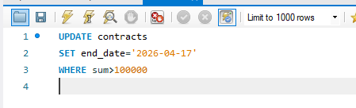
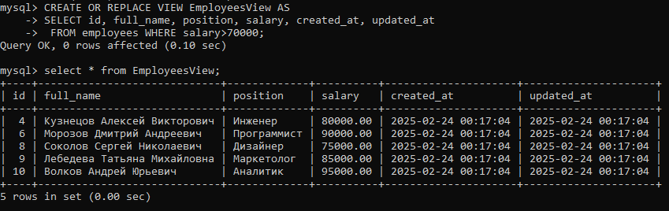

Необновляемое представление:
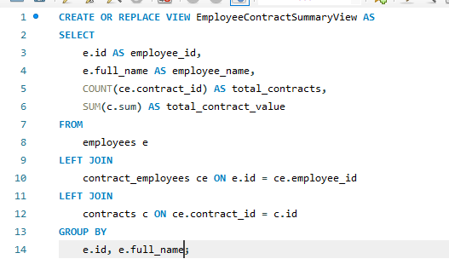
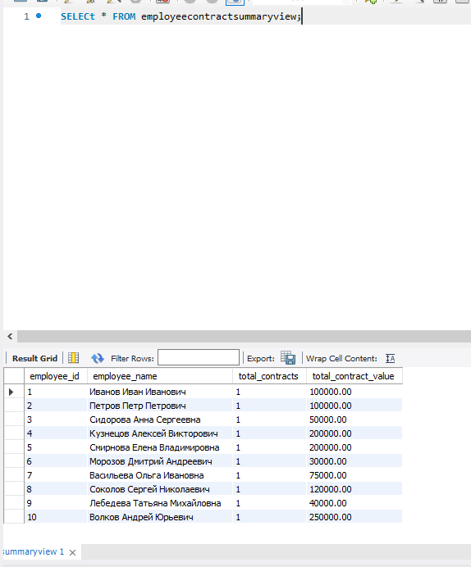

Представление является необновляемым из-за использования агрегатных функций.

- Произвести CRUD (Create-Read-Update-Delete) операции над данными представления, продемонстрировать содержимое реальных таблиц, пояснить результаты операций.
CREATE:
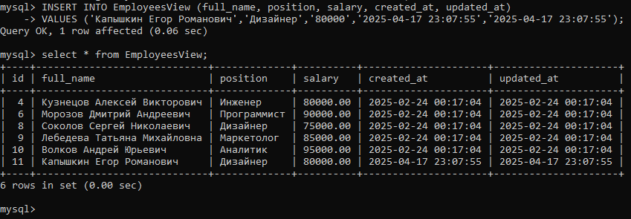
READ:
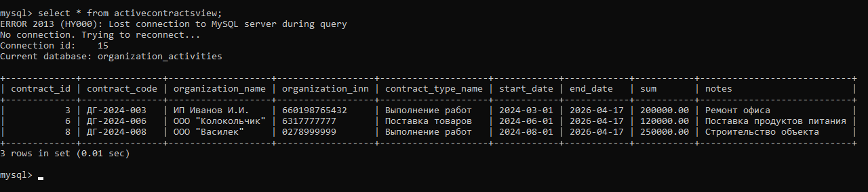
UPDATE:
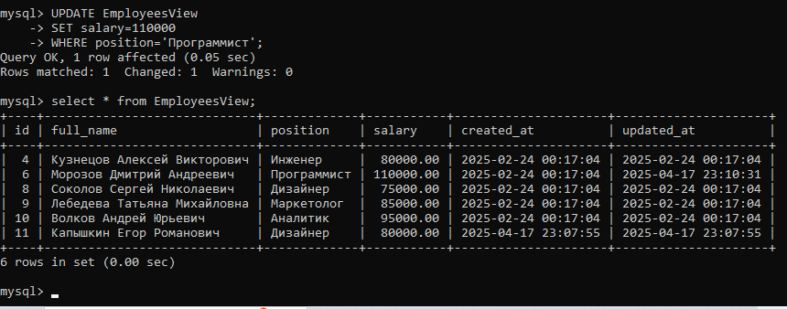
DELETE:
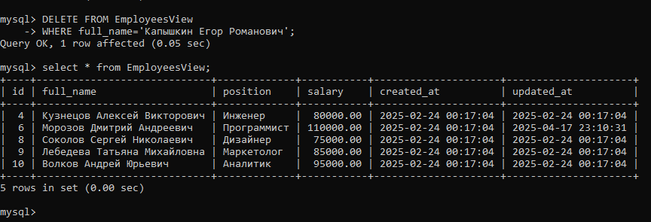

ВЫВОДЫ

Познакомиться с такими объектами БД как временные таблицы и представления. Изучить особенности языка SQL для работы с объектами БД и глобальными переменными.

